Tegn og skriv en liste med
slimede
klamme

sjove

hekse-sager

Få gerne gode idéer fra bogen:

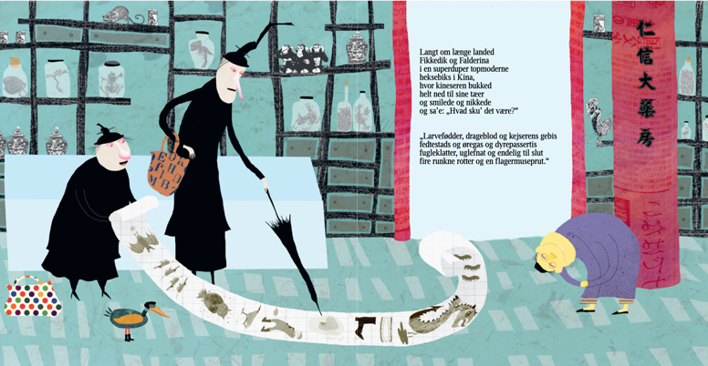

1.
2.
3.
4.
5.
6.
7.
8.
9.

